**ANSIOLUETTELO 08.02.2015**

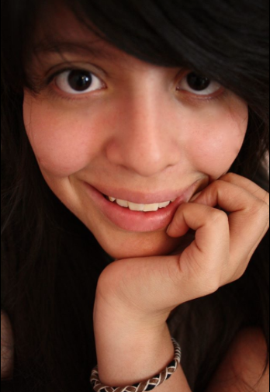

**Henkilötiedot**

Nimi Mery Anniina Jokinen

Osoite Ruokosuontie 53, 31600 Jokioinen

Syntymäaika 21.04.1996

Sähköpostiosoite [mery.jokinen@me.com](mailto:mery.jokinen@me.com)

Puhelin 0509193949

**PROFIILI**

Olen toimelias ja omatoiminen asiakaspalvelija. En pelkää uusia haasteita ja tulevaisuudessa toivon työskenteleväni ohjelmapalvelu- ja kulttuurialalla.

**TYÖKOKEMUS**

Kesäkuu 2011 Jokioisten kunta, Jokioinen

**Kesäleirin apuohjaaja**

2011-2012 Grilli aikapoika, Forssa

**Grillityöntekijä**

Kesäkuu 2013 Jokioisten kunta, Jokioinen

**Uimakoulun apuohjaaja**

2011 - jatkuu Ravintola Ferraria (Pub ja ruokaravintola), Jokioinen

**Tarjoilija, Ravintolavastaava**

2012 – 2013 Vesihelmen uimaseura, Forssa

**Uimavalmentaja**

**Koulutus**

Forssan Yhteislyseo

**Ylioppilaskirjoitukset (kevät 2015)**

**KURSSIT**

Hygieniapassi

Anniskelupassi

Uimavalmentajakoulutus

Musiikkiopisto

Kuvataidekoulu

**KIELITAITO**

Suomi Äidinkieli

Englanti Hyvä

Ruotsi Tyydyttävä

Espanja Alkeet

**HARRASTUKSET**

Juoksu, kuntosali, ryhmäliikuntatunnit, musiikki

**LUOTTAMUSTEHTÄVÄT**

Vanhojen tanssien toimIkunta

**SUOSITTELIJAT**

**Vapaa-aikasihteeri**

Jari Menna

p. (03) 4182 7410

050-517 4456

jari.menna@jokioinen.fi

Ravintola Ferraria

Cengiz Yilmaz

050 5640816